В 1997-98 году заведующим Агрызским РОО продолжает работать Халиков Ш.Р. В 1999-2001 году заведующий РОО – Ясавеев Рамиль Анварович, 2001-2002 годы – Галеев Сирень Миннеханович, 2003-2006 годы – Ардашев Александр Николаевич, 2006-2008 годы – Гарифуллина Расима Гильмутдиновна, 2008 -2011 годы - Шамшурин Александр Васильевич, 2011 – 2013 годы- Николаева Тамара Сергеевна, с 2013 по настоящее время-Сафиуллина Василя Гарафутдиновна.

В период с 1998 по 2013 год методистами РОО работали Шамсутдинова Галия Василовна, Муллахметова Альфия Рахимзяновна, Миннихаметова Гульфира Габделхаевна, Мухаметдинова Гульсина Ахмедхановна, Фархутдинова Ризеда Салиховна, Шурманова Гульнара Ринатовна, Яппарова Лилия Дуфаровна, Шафикова Альфия Каюмовна, инспекторами – Муслимова Налидя Фархатовна, Шарафутдинов Ахмет Галиахметович, Багаутдинова Айсылу Гарифовна.
В районе насчитывалось 42 школы, в том числе 24 средние, 1основная, 16 начальных, 1коррекционная школа, 2 училища, 35 ДОУ, ЦВР, ДЮКФП. Во всех учебных заведениях насчитывалось 5795 детей. В 1999 году общее количество преподавателей насчитывалось – 698, преподавали на татарском языке – 350 учителей, это 67,1%. В 1999 году Школой года был признан – Сарсак-Омгинский лицей. I место среди общеобразовательных сельских школ заняла Иж-Бобьинская СОШ, среди городских- школа №1.
В период с 2003 по 2006 годы были осуществлены:
- перевод отдела образования в благоустроенное 3-х этажное здание, открытие Информационного – методического центра, единой централизованной бухгалтерии, централизованной хозяйственно – эксплуатационной группы (с функцией обслуживания города и района), отдела кадров РОО;
- организация первой итоговой аттестации школьников города и района по форме ЕГЭ с независимой оценкой Министерства образования РТ;
- постройка и ввод в эксплуатацию нового современного здания школы №3;
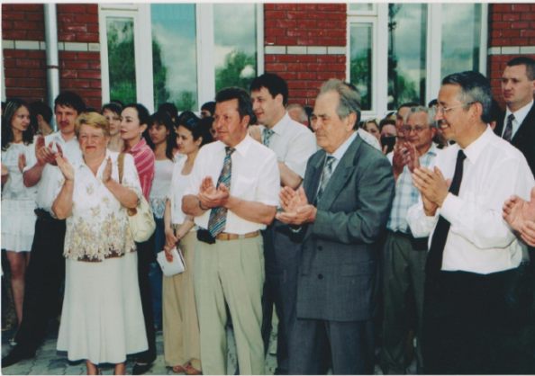
- перевод в благоустроенное здание и создание условий для безопасной деятельности вспомогательной коррекционной школы из местоположения за рекой Иж;
- создание и организация деятельности летней базы отдыха для детей в три смены на территории села Красный Бор (детский летний лагерь «Алмалы»);
-в 2005 году школа №1 г.Агрыз впервые в районе получила статус Гимназии №1;
- организация и приобретение первых автобусов для перевозок школьников в рамках оптимизации учебного процесса в школах района;
- успешная реализация всех оптимизационных программ в учреждениях образования города и района;
- в 2007 году введено в эксплуатацию новое здание Терсинской средней общеобразовательной школы.

2008-2017 годы
В эти годы начались оптимизационные мероприятия в системе образования.
В 2008-2009 годах закрылись интернаты Сарсак-Омгинского лицея и Салаушской сош. Прекращали деятельность Касаевский филиал Кадыбашской сош, Варзи-Омгинская начальная школа, Иж-Байкинский филиал Иж-Боьинской сош, Тат.Чильчинский филиал Салаушской сош, филиал Табарлинской сош в д. Сукман, детский сад села Табарли,
Реорганизованы муниципальные дошкольные образовательные учреждения сел Терси, Салауши, Табарли, Азево, Сарсак-Омга путем присоединения к школам. Старочекалдинская сош и Старочекалдинский детский сад реорганизованы путем преобразования в Старо-Чекалдинскую нош-сад.
Постановлением РИК от 12.01.2009 г. №2 изменен статус Кичкетанского лицея на статус средней общеобразовательной школы. На базе СОШ № 3 г. Агрыз открыты классы вечернего обучения.
Появились районные конкурсы на Грант Главы «Ученик года-2008», «Воспитатель года - 2008», «Лучший педагог по физкультурно-оздоровительной работе - 2009».
В 2010 году реорганизованы Янга-Аульская, Табарлинская сош в оош. Биктовский филиал Иж-Бобьинской сош стал структурным подразделением Кудашевской начальной школы-сад.
В МОУ средней общеобразовательной школе № 3 г. Агрыз присвоено имя Тази Гиззата. В декабре 2010 г. структурное подразделение отдела образования – Детский оздоровительный лагерь «Алмалы» передан в ведение подросткового клуба «Алмалы».
Введена новая система оплаты труда для общеобразовательных учреждений (НСОТ).
В 2011-2015 годах реорганизованы МОУ Крындинская, Утягановская сош в начальные школы, Табарлинская, Девятернинская, Кадряковская сош - в оош, Янга-Аульская ООШ - в нош-сад, в МОУ Сарсак-Омгинском лицее, Кадыбашской, Салаушской, Исенбаевской, Иж-Бобьинской, Утягановской, Кучуковской школах открылись дошкольные группы. Прекратил деятельность интернат МОУ Табарлинская сош.
Открыто МБДОУ – детский сад № 7 «Бәләкәч» г. Агрыз (заведующий Яппарова Лилия Дуфаровна).
Введено в эксплуатацию новое здание Шаршадинской начальнной школы- детского сад.
Введена новая система оплаты труда для дошкольных образовательных учреждений (НСОТ).
Решением Совета Агрызского муниципального района РТ № 7-2 от 30.11.2011 г. Утверждена муниципальная целевая программа «Развитие сети образовательных учреждений Агрызского муниципального района на 2011-2012 гг.»
В 2016 году создан психолого-педагогический и медико-социальный центр (ППМСЦ) при МКУ «Управление образования» с размещением по адресу: г. Агрыз ул. К.Маркса, д. 7 .
Реорганизованы МБОУ Старочекалдинская начальная школа-сад путем присоединения к Азевской сош, МБОУ Сосновская начальная школа-сад путем присоединения к Девятернинской оош.
Открыты школьные автобусные маршруты.

